

Linux súkromne i pracovne 10
Používame Apache+MySQL+PHP

Úvod
Dnešnou časťou seriálu o používaní Linuxu ukončíme tému, v ktorej sme sa venovali „trojkombinácii“ LAMP – Linux + Apache + MySQL + PHP. Inštalačný postup opísaný v minulej časti doplníme o niektoré dôležité informácie, ktoré sme si doposiaľ neuviedli a naprogramujeme jednoduchú webovú stránku, ktorá bude využívať všetky tri aplikácie čím názorne predvedieme schopnosti nainštalovaného jednotného webového servera.

Dokončenie inštalácie LAMP a začiatok prevádzky
V minulej časti seriálu sme si podrobne opísali postup, ktorým možno nainštalovať všetky tri aplikácie tvoriace jednotný webový server. K úspešnému dokončeniu inštalácie budeme v niektorých špecifických prípadoch potrebovať niektoré ďalšie knižnice. Uvedenie riešenia každého problému, s ktorým by sme sa mohli stretnúť je však ďaleko nad rámec tohto seriálu. Riešením väčšiny problémov je doinštalovanie niektorého podporného balíka tej ktorej Linuxovej distribúcie. Pokiaľ ste mali s inštaláciou doplnkových balíkov problémy, istou satisfakciou pre vás bude popis inštalácie nových Linuxových balíkov, ktorým sa budeme zaoberať v nasledujúcej časti seriálu.
V prípade, že naša inštalácia LAMP prebehla bez problémov, môžeme pokračovať vo vykonaní nasledujúcich krokov:
1. Spustíme MySQL server a následne Apache server
Úspešné spustenie MySQL servera a následne Apache servera nie je ničím signalizované. V tomto prípade sa riadime starým známym Linuxovým pravidlom: „v prípade, že proces po spustení nevypíše žiadny text, žiadnu chybu ani varovné hlásenie, všetko je v poriadku...“.
Po spustení MySQL servera nedostaneme prakticky žiaden výsledok, démon mysqld bude „bez rečí“ bežať na pozadí a bude čakať na naše požiadavky. To isté platí aj pre démon httpd, ktorý sa takisto spustí a bude čakať.
2. To, že sme všetko urobili správne si môžeme veľmi rýchlo otestovať zadaním URL adresy http://127.0.0.1 do nášho internetového prehliadača. Mali by sme získať výstup podobný tomu, ktorý je na obr. 1. Tabuľka, ktorú vidíme, nám oznamuje, že sme do Apache servera úspešne integrovali modul pre spracovanie PHP skriptov a tento úspešne prevzal spracovanie súboru index.php. To, že beží aj samotný Apache server je samozrejmé, bez neho by sme totiž nedostali z adresy 127.0.0.1 žiadnu odpoveď.

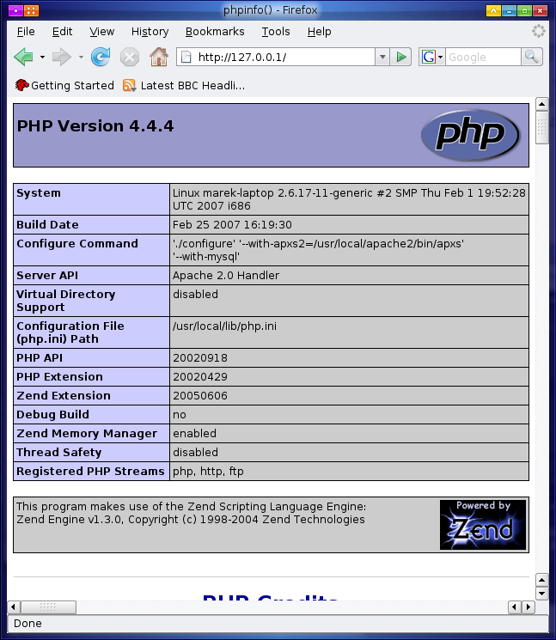
Obr. 1 Testovacia stránka Apache servera s integrovanou podporou PHP
3. Pred začiatkom používania MySQL databáz potrebujeme v tomto prostredí vytvoriť novú databázu a nového používateľa, ktorý bude mať k tejto databáze prístup. Toto vykonáme postupom, ktorý je uvedený v nasledujúcom bloku.

Praktická ukážka
Dnešný článok a vlastne aj celú tému venovanú jednotnému webovému serveru ukončíme praktickou ukážkou toho, ako pomocou Apache+PHP pristupovať k MySQL serveru. Pred začatím akejkoľvek činnosti musíme vykonať niekoľko činností týkajúcich sa vytvorenia a sprístupnenia MySQL databázy konkrétnemu používateľovi.

Prípravu MySQL vykonáme nasledovne:
- ako root otvoríme okno terminálu a zadáme:
mysql
create database test_db;
... vytvoríme databázu s názvom test_db
create user marek;
... vytvoríme nového MySQL používateľa s menom marek
set password for marek=old_password('password');
... nastavíme heslo pre používateľa marek
grant all on test_db.* to marek@localhost identified by 'password';
... používateľovi marek umožníme plný prístup k databáze test_db
  - v adresári /usr/local/apache2/htdocs/ vytvoríme súbor gen_db.php s nasledovným obsahom:
<?
// nadviazanie spojenia s MySQL serverom
$link=@mysql_connect("127.0.0.1","marek","password");
if (!$link) {
echo("MySQL chyba! Nemozno nadviazat spojenie s MySQL<br>");
}
// vyber databazy
$select=@mysql_select_db("test_db",$link);
if (!$select) {
$a=@mysql_errno();
$b=@mysql_error();
echo("MySQL chyba! $a ($b)<br>");
die("koniec");
}
echo("<br>nadviazanie spojenia s MySQL a vyber databazy ... hotovo<br><br>");

// zrusenie predchadzajucej tabulky (ak existuje)
$q_str="drop table if exists personal";
$query=@mysql_query($q_str,$link);
// vytvorenie novej tabulky
$q_str ="create table personal (";
$q_str.=" id smallint unsigned not null auto_increment,";
$q_str.=" meno varchar(20) not null default '',";
$q_str.=" priezvisko varchar(40) not null default '',";
$q_str.=" mail varchar(40) not null default '',";
$q_str.=" telefon varchar(40) not null default '',";
$q_str.=" primary key(id)";
$q_str.=") type=MyISAM";
$query=@mysql_query($q_str,$link);
echo("<br>vytvorenie novej tabulky ... hotovo<br><br>");

// naplnenie tabulky udajmi
$q_str ='insert into personal (meno,priezvisko,mail,telefon)';
$q_str.=' values ("janko","hruska","janko.hruska@firma.sk","0909/112233")';
$query=@mysql_query($q_str,$link);
$q_str ='insert into personal (meno,priezvisko,mail,telefon)';
$q_str.=' values ("mirka","slivkova","mirka.slivkova@pcrevue.sk","+421 903/332211")';
$query=@mysql_query($q_str,$link);
echo("<br>naplnenie tabulky udajmi ... hotovo<br><br>");

// vypis obsahu tabulky
$q_str ='select * from personal';
$query=@mysql_query($q_str,$link);
echo("<table border='1' cellspacing='0' cellpadding='2'>");
echo("<tbody align='left'>");
echo("<tr><td colspan=2 bgcolor='#aaaaaa'>tabulka 'personal'</td></tr>");
while ($my_out=mysql_fetch_array($query)) {
$aa=$my_out["id"];
$bb=$my_out["meno"];
$cc=$my_out["priezvisko"];
$dd=$my_out["mail"];
$ee=$my_out["telefon"];
echo("<tr><td colspan=2 bgcolor='#dddddd'>".$aa."</td></tr>");
echo("<tr><td>meno:</td><td>".$bb."</td></tr>");
echo("<tr><td>priezvisko:</td><td>".$cc."</td></tr>");
echo("<tr><td>mail:</td><td>".$dd."</td></tr>");
echo("<tr><td>telefon:</td><td>".$ee."</td></tr>");
}
echo("</tbody>");
echo("</table>");
echo("<br>vypis obsahu tabulky ... hotovo<br><br>");

// ukoncenie spojenia
if ($link) {
@mysql_close($link);
}
echo("<br>koniec<br><br>");
?>

Hore uvedený kód je napísaný s využitím funkcií skriptovacieho jazyka PHP. Môžeme si všimnúť, že celý blok s jednotlivými príkazmi je uzavretý medzi značky <? a ?>. To znamená, že Apache server takýto kód vykoná pomocou modulu PHP. V prípade, že by sme nejaký príkaz umiestnili mimo uvedeného bloku, Apache server by takýto príkaz spracoval ako príkaz klasického HTML, iba ak by to bol príkaz niektorého z iných skriptovacích jazykov. Jednoduchšie povedané, kód uzavretý medzi značky <? a ?> je kód patriaci PHP, ostatné riadky sa budú spracovávať inak, nie však pomocou PHP. Ktorý konkrétny postup bude použitý, to už je na rozhodnutí Apache servera.

Algoritmus príkladu
Hore uvedeným kódom sa Apache serveru odovzdajú na spracovanie nasledovné časti:
  - Na začiatku je pomocou PHP kontaktovaný MySQL server a jeho databáza test_db. V prípade, že MySQL server nebude prístupný, použije sa nesprávne meno alebo heslo, alebo sa vyberie nesprávna databáza, na stránke sa zobrazí informácia o chybe.
  - V nasledujúcom kroku dôjde k zrušeniu tabuľky „personal“ ak sa takáto už v databáze test_db nachádza. Následne sa vytvorí nová tabuľka, ktorej obsahom bude identifikačné číslo, meno, priezvisko, emailová adresa a telefónne číslo fiktívneho zamestnanca firmy.
  - Kód ďalej pokračuje zaslaním požiadavky na MySQL server o výpis obsahu tabuľky „personal“. Toto sa uskutoční v cykle, ktorým sa z tabuľky vyberú jednotlivé riadky a ich obsah sa umiestni do pripravenej tabuľky.
  - Na konci algoritmu dôjde k ukončeniu spojenia s MySQL databázou.

Na obr. 2 možno vidieť aký je výstup webovej stránky gen_db.php. O výsledkoch jednotlivých krokoch je používateľ informovaný pomocou jednoduchej textovej správy. Obsah tabuľky je vypísaný priamo na stránke, takže používateľ má okamžitý prehľad ako dopadlo naplnenie tabuľky. Kód príkladu môžeme patrične upraviť a s jeho jednotlivými blokmi môžeme ľubovoľne experimentovať. Je veľmi nepravdepodobné, že by sme vykonali takú operáciu, ktorá by znemožnila ďalší prístup k uloženým údajom. Tiež je nepravdepodobné, že by sme akýmikoľvek experimentami narušili chod ktorejkoľvek z LAMP aplikácií.

Nad jednotlivými používateľmi definovanými v prostredí MySQL servera má totiž „ochrannú ruku“ vždy superužívateľ root, ktorý dokáže väčšinu chýb pomerne jednoduchým spôsobom opraviť. Náš vzorový príklad je nesmierne jednoduchý, oveľa väčší problém by som videl v prípade, keby boli tabuľky naplnené ostrými údajmi o stovkách či tisíckach zamestnancov, v takom prípade je rozumný prístup k voľbe jednotlivých príkazov na mieste.

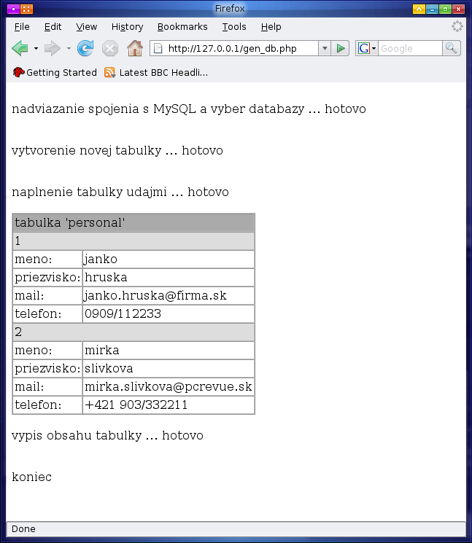
Obr. 2 Obsah tabuľky "personal"
Výsledok po vykonaní kódu stránky gen_db.php môžeme kedykoľvek skontrolovať priamo na strane MySQL servera. Na to môžeme použiť jednoduchý terminál, ale aj ďaleko komplexnejšie nadstavbové aplikácie určené na správu databáz a ich tabuliek. Jednou z takýchto aplikácií je aj veľmi kvalitný portál phpMyAdmin (http://www.phpmyadmin.net), ktorý možno kedykoľvek stiahnuť z Internetu.

Nám však postačí aj klasický príkazový riadok. Na obr. 3 možno vidieť výstup, ktorý získame po zadaní nasledovnej postupnosti príkazov:
mysql –user-marek -p
zadáme heslo
use test_db;
show tables;
select * from personal;

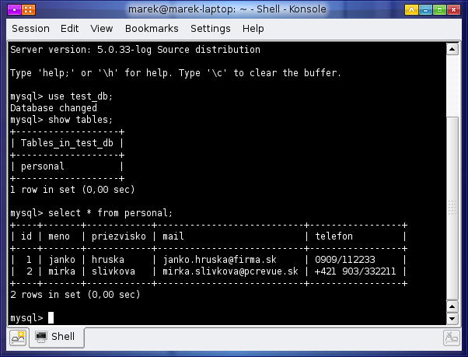
Obr. 3 Obsah tabuľky "personal"
Nabudúce…
Budúcou časťou seriálu by sme sa pokúsili zbúrať bariéru, ktorá je pred nás postavená v prípade, že chceme do nášho Linuxu doinštalovať nejaký nový balík. Toto nastáva najmä v prípadoch, keď v Linuxe chceme používať nejakú novú aplikáciu, potrebujeme doinštalovať novú knižnicu, resp. potrebujeme vyriešiť problémy so staršími aplikáciami. Rovnako nás bude zaujímať možnosť upgradu samotného Linuxu a hlavne možnosť zjednodušenia krkolomnej práce počas inštalácie požadovaných programov. Táto inštalácia býva zväčša tak zložitá, že väčšinu nových používateľov Linuxu okamžite odradí od prípadných experimentov. Všetky obavy sa však vytratia v prípade, kedy použijeme niektorý z automatizovaných manažérov balíkov akými sú napr. yum, urpmi či apt-get.
Pred tým, ako si začneme hovoriť o jednotlivých manažéroch balíkov sa pokúsime do detailov vysvetliť adresárovú štruktúru Linuxového disku. Pre mnohých začínajúcich „Linuxákov“ je totiž práve schopnosť zorientovať sa v pomerne zložitej spleti adresárov tým najväčším problémom.
[Marek Sopko]
[e-mail: msopko@infoware.sk]

